Информирование трудовых коллективов и жителей деревень Вороновщины о вакцинация от COVID-19
Районная информационная группа в составе председателя Вороновского районного Совета депутатов Ганевич Е.Я., главного врача УЗ «Вороновская центральная районная больница» Скорова Д.В., главного врача ГУ «Вороновский районный центр гигиены и эпидемиологии» Ясюкевич В.А., председателя Вороновского районного объединения профсоюзов Жемайтук В.З. 3-4 ноября 2021 года посетила трудовые коллективы Вороновского отдела Департамента охраны Министерства внутренних дел Республики Беларусь, Вороновского филиала Гродненского областного потребительского общества (по ул. Юбилейной, 78), жителей д. Дайнова, Тусоманцы, Курчовцы, Смильгини с разъяснительной работой о вакцинации как эффективном способе противодействия распространению коронавирусной инфекции, о возможности применения мер материального стимулирования лиц, прошедших полный курс вакцинации.
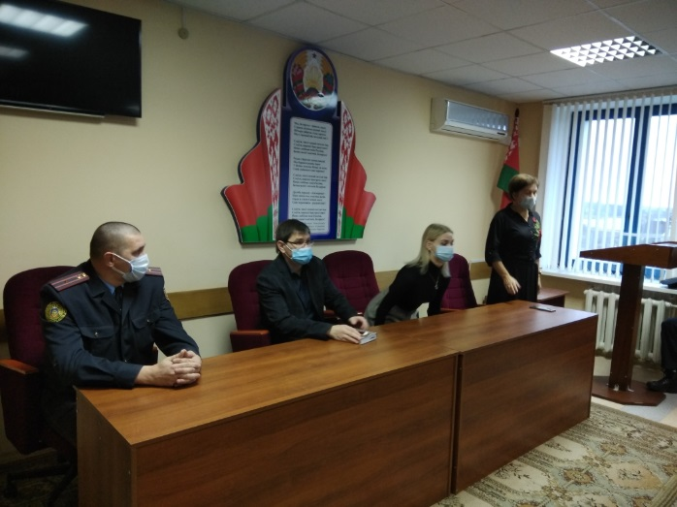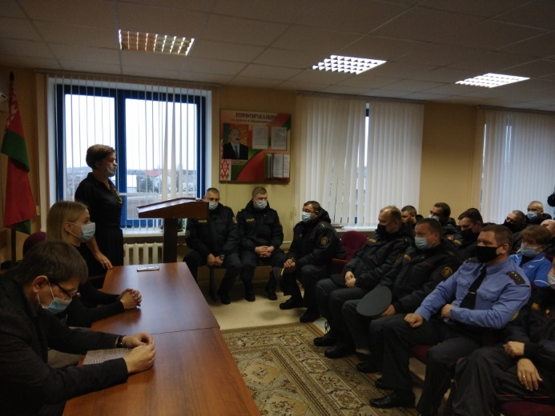
Жители Вороновщины смогли получить ответы на волнующие их вопросы.
